**Arta Terme Sommerfreizeit 2021**



Veranstaltet vom Kolping Bezirksverband  
Bad Tölz - Wolfratshausen - Miesbach und dem Trägerverein für eine europäische Begegnungsstätte  
Arta Terme e.V.

Gefördert durch den Kreisjugendring Miesbach



Wir laden Dich ein, 12 Tage lang mit anderen Jugendlichen in Italien Urlaub zu machen. Einmal ohne die Eltern, fernab von Schule, Arbeit, Druck und Alltagsstress neue Leute kennenlernen, wieder einmal Gemeinschaft erleben und sich mit dem eigenen Weltbild, seinem Glauben oder auch Nicht-Glauben auseinandersetzen. Zusammen haben wir viele Möglichkeiten, Ausflüge zu unternehmen, kreativ zu sein oder unser Haus zu gestalten.

Ein Bild, das drinnen, schwarz enthält.
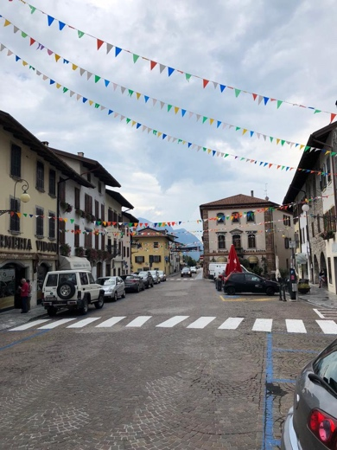Ein Bild, das Baum, draußen, Boden, Gras enthält.
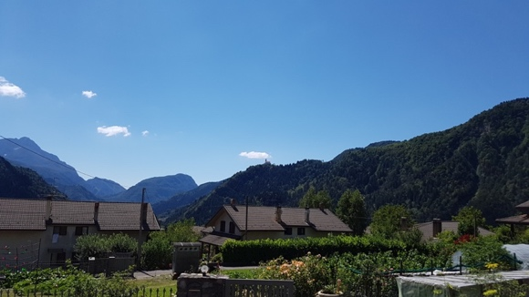

* Zeitraum: 09.08. - 20.08.2021
* Für Jugendliche zwischen 14 und 17 Jahren
* Unser Haus ist im Ort Arta Terme in Friaul/ Venetien, Region Carnia
* Unsere Leistungen unter Beachtung/Berücksichtigung des entsprechenden Hygienekonzepts
  + Übernachtung in 2er bis 6er Zimmern
  + Vollpension
  + pädagogische Begleitung
  + An- und Heimreise im Bus (ab/ bis Holzkirchen und Irschenberg)
* Teilnahmegebühren: (Ermäßigungen können auf Antrag gewährt werden)
  + Für Kolping-Mitglieder: 255,- €
  + Für Nicht-Mitglieder: 280,- €
* Die Freizeitleitung geht davon aus, dass die Freizeit grundsätzlich durchgeführt werden kann, behält es sich aber vor, situationsbedingt abzusagen.
* Anmeldung: Alle Unterlagen **direkt herunterladen – einfach QR Code scannen:**

**oder anfordern:**  
Klaus Brauers 08042-8252, klaus.brauers@t-online.de (Gerne auch bei Rückfragen)

Verantwortlich für diese Ausschreibung ist das Organisationsteam 2021 des Arta Terme e.V.:

Gerhard Schaffer, Msgr. Walter Waldschütz, Werner Sulzinger,  
Franz Späth, Sepp Kerschdorfer

**Handeln statt behandelt werden**